Świnoujście, dnia 28.09.2023 r.
znak sprawy: WIZ.271.2.95.2023

ZAPYTANIE OFERTOWE
dot. ,,Wykonanie zabezpieczenia dla 1 szt. drzewa gatunku dąb szypułkowy o obwodzie pnia 594 cm mierzonym na wys. 130 cm poprzez zamontowanie 1 szt. stalowego odciągu, 2 szt. wiązań typu Cobra 4 T w koronie drzewa oraz siatki drobnooczkowej na pniu a także wykonanie ogrodzenia wygraniczającego teren wokół przedmiotowego drzewa na skarpie oraz wykonanie dwóch wiązań elastycznych typu Cobra 2T dla 1 szt. drzewa gatunku kasztanowiec biały na obszarze działki ewidencyjnej numer 57 obręb 6 w Parku im. Chopina w Świnoujściu”

- Zamawiający: Gmina Miasto Świnoujście, Wydział Infrastruktury i Zieleni Miejskiej
- Dane do kontaktu: ul. Wojska Polskiego 1/5, 72-600 Świnoujście
wiz@um.swinoujscie.pl, astankiewicz@um.swinoujście.pl, tel. 91 3212770.
- Szczegółowy opis przedmiotu zamówienia:
Szczegółowy opis przedmiotu zamówienia stanowią załączniki zapytania ofertowego:
Załącznik nr 1 - formularz oferty;
Załącznik nr 2 - szczegółowy opis prac;
Załącznik nr 3 - Ekspertyza dendrologiczna dla 1 szt. drzewa gatunku dąb szypułkowy z sierpnia 2019 r. Pracowni Przyrodniczej Sosenka; pkt 7. (Zalecenia i wnioski)
tylko pkt. 3) i ryc. 4
pkt. 5) i ryc. 5 i ryc. 6
pkt. 6)
Załącznik nr 4 - Rys. nr 1 Projekt odciągu (Ekspertyza dendrologiczna z sierpnia 2019 r. Pracowni Przyrodniczej Sosenka)
Załącznik nr 5 - Rys nr 2 Projekt odciągu (Ekspertyza dendrologiczna z sierpnia 2019 r. Pracowni Przyrodniczej Sosenka)
Załącznik nr 6 - mapy z lokalizacją drzew;
Załącznik nr 7 – uzupełniająca dokumentacja określająca zasięg ogrodzenia drzewa;
Załącznik nr 8 – Aktualizacja ekspertyzy dendrologicznej dla 1 szt. drzewa gatunku dąb szypułkowy z sierpnia 2023 r. Pracowni Przyrodniczej Sosenka (Zalecenia i wnioski)
tylko pkt b
Załącznik nr 9 - Ekspertyza dendrologiczna dla 1 szt. drzewa gatunku kasztanowiec biały z kwietnia 2022 r. Pracowni Przyrodniczej Sosenka (Zalecenia i wnioski)
Tylko pkt 3)
Załącznik nr 10 schemat montażu wiązania elastycznego dla kasztanowca białego

- Kryteria oceny ofert:
- wybór oferty najkorzystniejszej zostanie dokonany na podstawie następujących kryteriów: najniższa cena,
- za ofertę najkorzystniejszą Zamawiający uzna ofertę, której zostanie przyznana najwyższa ilość punktów w ramach powyższych kryteriów.
- Data realizacji zamówienia:
Usługi zamówienia | Data realizacji zamówienia
Wykonanie ogrodzenia cz.A | do 31.10.2023 r.
Wykonanie zabezpieczenia dla 1 szt. drzewa gatunku dąb szypułkowy poprzez zamontowanie 1 szt. stalowego odciągu, 2 szt. wiązań typu Cobra 4 T w koronie drzewa oraz siatki drobnooczkowej na pniu drzewa oraz wykonanie dwóch wiązań elastycznych typu Cobra 2T dla 1 szt. drzewa gatunku kasztanowiec biały  cz.B | do 30.11.2023 r.
- Zamawiający wybiera najkorzystniejszą ofertę, spośród ważnych ofert złożonych w postępowaniu tj. Wykonawców niewykluczonych i ofert nieodrzuconych.
Okres gwarancji (jeżeli dotyczy):
- Forma oferty. Sposób składania oferty:
- oferta powinna być sporządzona w języku polskim, na formularzu oferty według wzoru stanowiącego załącznik nr 1 do Zapytania ofertowego;
- oferta powinna być podpisana przez osoby upoważnione do składania oświadczeń woli w imieniu wykonawcy. Pełnomocnictwo do podpisania oferty musi być dołączone do oferty, o ile nie wynika ono z innych dokumentów złożonych przez wykonawcę;
- ofertę należy złożyć w formie skanu podpisanych dokumentów. Ofertę należy przesłać na adres e-mail: wiz@um.swinoujscie.pl
- termin złożenia oferty: do dnia 09.10.2023 r. godz. 12.00;
- oferta złożona po terminie zostanie odrzucona.
f) Zamawiający dopuszcza możliwość składania ofert częściowych
(maksymalnie 3 zadania);
g) Zamawiający dopuszcza możliwość odstąpienia od realizacji części zamówienia.
11. Data oraz miejsce otwarcia/rozpatrzenia ofert: 09.10.2023 r., godz. 12.30, w pok. nr 1.4, ul. Karsiborska 4D w Świnoujściu.

- Warunki płatności: na konto bankowe w terminie do 21 dni od otrzymania prawidłowo wystawionej FV.
- Faktura może zostać wystawiona po protokolarnym potwierdzeniu przez Zamawiającego należytego wykonania usługi.

………………………………………
podpis i pieczątka
sporządził: kierownika komórki organizacyjnej
………………….………………………..
imię i nazwisko pracownik

OFERTA
Nazwa wykonawcy: …….....……………………………………………………………………
Adres, tel., e-mail wykonawcy: ....………………………………………………………….......
NIP: ………………………………….....……… Regon: ……………………………………...
Nr rachunku bankowego: ………………………………….....………………………………....
- W odpowiedzi na zapytanie ofertowe sygn. nr WIZ.271.2.95.2023 z dnia …………………r. oferuję wykonanie całości zamówienia:
dot. ,,Wykonanie zabezpieczenia dla 1 szt. drzewa gatunku dąb szypułkowy o obwodzie pnia 594 cm mierzonym na wys. 130 cm poprzez zamontowanie 1 szt. stalowego odciągu, 2 szt. wiązań typu Cobra 4 T w koronie drzewa oraz siatki drobnooczkowej na pniu a także wykonanie ogrodzenia wygraniczającego teren wokół przedmiotowego drzewa na skarpie oraz wykonanie dwóch wiązań elastycznych typu Cobra 2T dla 1 szt. drzewa gatunku kasztanowiec biały na obszarze działki ewidencyjnej numer 57 obręb 6 w Parku im. Chopina w Świnoujściu”

za cenę netto ………….… zł (słownie złotych: …………………………………………..… ………………………………..), powiększoną o podatek VAT …...…..… zł , tj. cenę brutto …………….… zł (słownie złotych: …………………………………………………..……).
- Oferuję wykonanie części A zamówienia:
za cenę netto ………….… zł (słownie złotych: …………………………………………..… ………………………………..), powiększoną o podatek VAT …...…..… zł , tj. cenę brutto …………….… zł (słownie złotych: …………………………………………………..……).
1. Oferuję wykonanie części B zamówienia:
za cenę netto ………….… zł (słownie złotych: …………………………………………..… ………………………………..), powiększoną o podatek VAT …...…..… zł , tj. cenę brutto …………….… zł (słownie złotych: …………………………………………………..……).
- Pozostałe kryteria oceny ofert (jeżeli dotyczy):
- Oświadczam, że zapoznałem się z opisem przedmiotu zamówienia i nie wnoszę do niego zastrzeżeń oraz wyrażam zgodę na warunki płatności określone w zapytaniu ofertowym.
- Potwierdzam:
- realizację przedmiotu zamówienia do dnia ……………r.,
- udzielam gwarancji na okres (jeżeli dotyczy) ……………………………………
- Oświadczam, że wypełniłem obowiązki informacyjne przewidziane w art. 13 lub art. 14 RODO wobec osób fizycznych, od których dane osobowe bezpośrednio lub pośrednio pozyskałem w celu ubiegania się o udzielenie zamówienia publicznego w niniejszym postępowaniu (jeżeli dotyczy).
………………………………..……………
miejscowość, dnia
……………...........………………………
podpis wykonawcy/osoby upoważnionej
……………...........………………………
pieczątka wykonawcy

Załącznik nr 2 do zapytania ofertowego WIZ.271.2. 95.2023

Szczegółowy opis prac:
Część A*
Montaż ogrodzenia drewnianego - płot myśliwski– z paneli ogrodzeniowych o wysokości 1,2 m wykonanych z drewnianych (materiał: modrzew) półwałków o średnicy 5,5 cm, fazowane wykończenie półwałków z jednej strony, drewno impregnowane bejcą w kolorze wskazanym przez Zamawiającego, zabezpieczającą przed warunkami atmosferycznymi i szkodnikami drewna z zastosowaniem słupów montażowych z metalowymi kotwami ocynkowanymi.
– długość ogrodzenia: około 85,00 mb + 1 furtka ogrodzeniowa szerokości 1,10 m w świetle ościeży , w tym samym systemie co ogrodzenie.
Ogrodzenie po wykonaniu powinno być tak zakotwione poprzez słupki , aby wykazywało właściwą sztywność i stabilność.
Całość robót powinna być wykonana zgodnie z obowiązującymi warunkami technicznymi i sztuką budowlaną. Prace powinny być realizowane pod nadzorem osoby posiadającej wiedzę i doświadczenie w zakresie robót ogrodzeniowych.

Część B*
Zamontowanie stalowego odciągu, dwóch wiązań typu Cobra 4T w koronie drzewa oraz siatki drobnooczkowej na pniu zgodnie z załącznikiem nr 3, 4 i 5;

oraz dla 1 szt. drzewa gatunku dąb szypułkowy oraz dwóch wiązań elastycznych typu Cobra 2T dla 1 szt. drzewa gatunku kasztanowiec biały.

Załącznik nr 6 do zapytania ofertowego WIZ.271.2. 95.2023

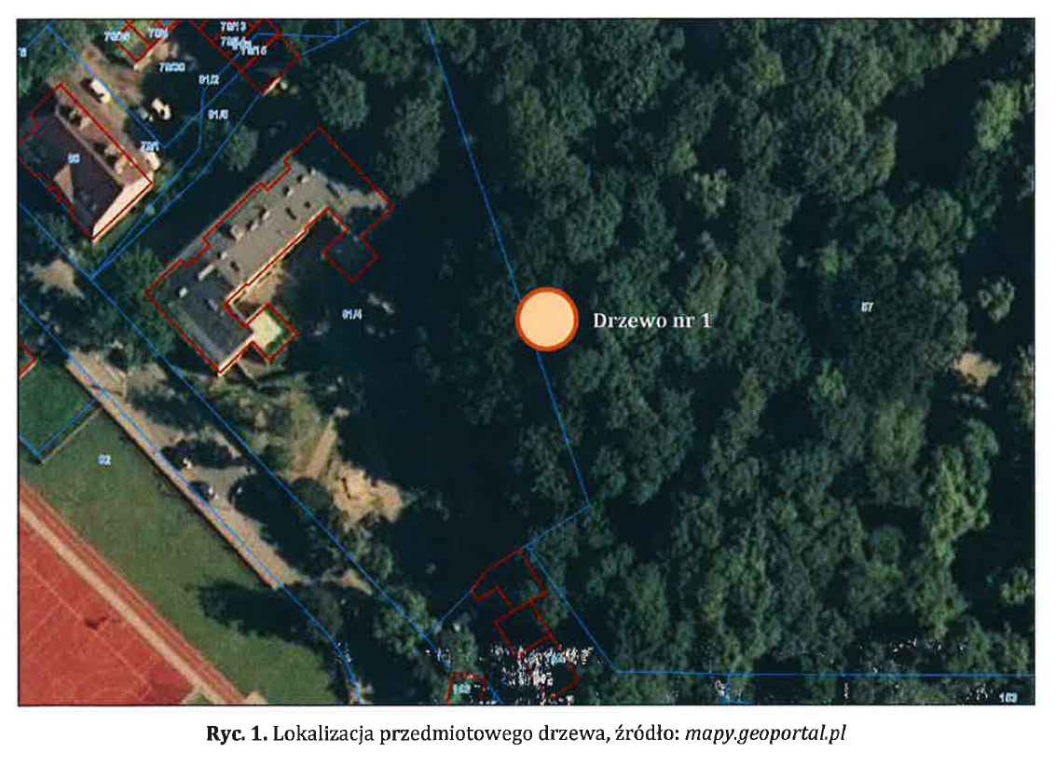Ekspertyza dendrologiczna z sierpnia 2019 r. Pracownia Przyrodnicza Sosenka

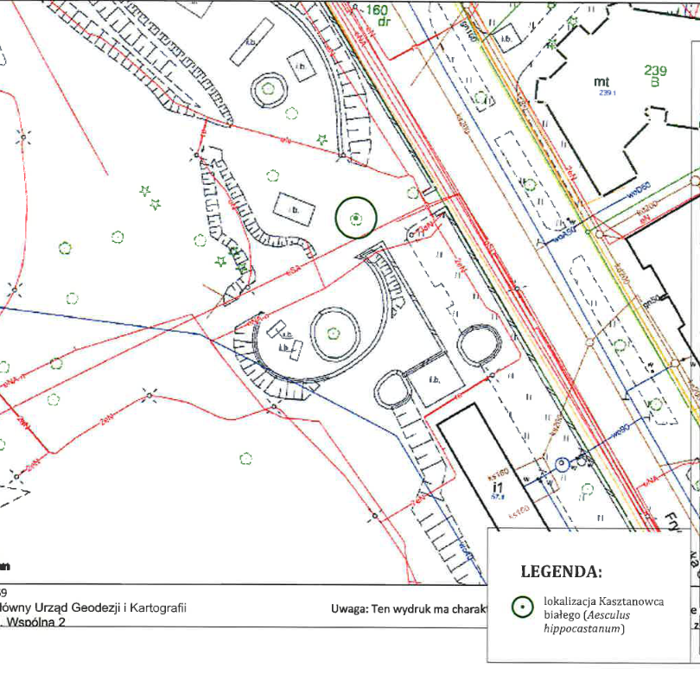

Ekspertyza dendrologiczna z kwietnia 2022 r. Pracownia Przyrodnicza Sosenka

Rozporządzenie Parlamentu Europejskiego i Rady (UE) 2016/679 z dnia 27 kwietnia 2016 r. w sprawie ochrony osób fizycznych w związku z przetwarzaniem danych osobowych i w sprawie swobodnego przepływu takich danych oraz uchylenia dyrektywy 95/46/WE (ogólne rozporządzenie o ochronie danych) (Dz. Urz. UE L 119 z 04.05.2016, str. 1).

